Фотоматериалы о выявленных фактах нарушения требований природоохранного законодательства
Минский городской комитет природных ресурсов
и охраны окружающей среды
Наименование территориального органа Минприроды (комитет, инспекция)
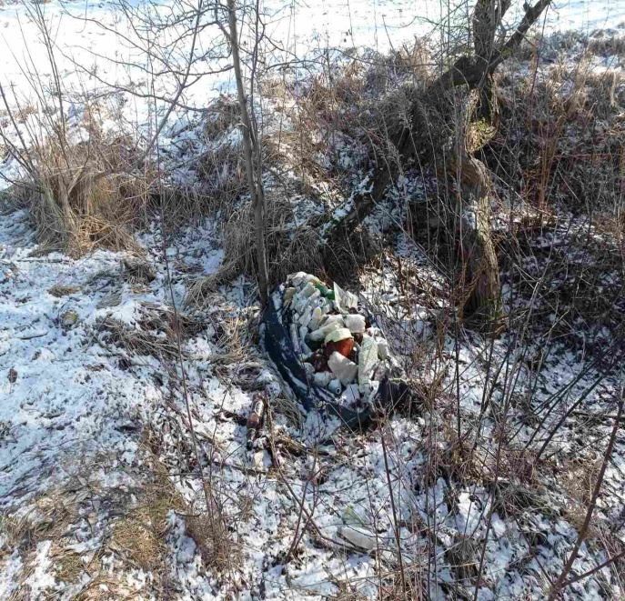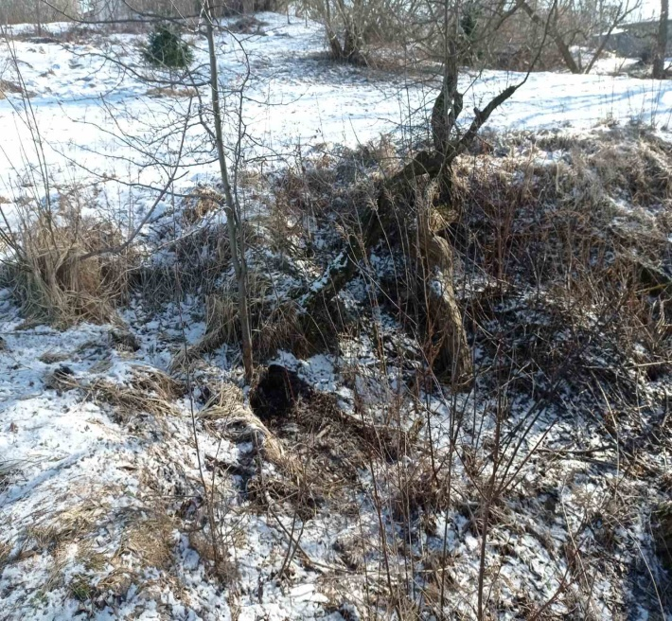
ДО ПОСЛЕ

1. Заводской район г. Минска, озелененная территория, прилегающая к пойме р. Тростянка (в районе дамбы)
место совершение нарушения

2. Выявлены факты размещения отходов жизнедеятельности населения, ПЭТ-бутылки в несанкционированных местах
описание нарушения

3. УП «Зеленстрой Заводского района г.Минска» указано на необходимость устранения выявленных нарушений (недостатков). Нарушения устранены
принятые меры по устранению нарушения (дата направления рекомендации, предписаний, информационных писем по устранению выявленных нарушений (недостатков), срок исполнения)

4. Нет
принятые меры по привлечению к ответственности (дата начала административного процесса, дата вынесения постановления о привлечении к административной ответственности с указанием на часть статьи и статью КоАП, сумма штрафа)
5. Нет
принятые меры по возмещению вреда, причиненного окружающей среде (дата акта об установлении факта вреда, причиненного окружающей среде, размер причиненного вреда окружающей среде, дата предъявления претензии)

Минский городской комитет природных ресурсов
и охраны окружающей среды
Наименование территориального органа Минприроды (комитет, инспекция)

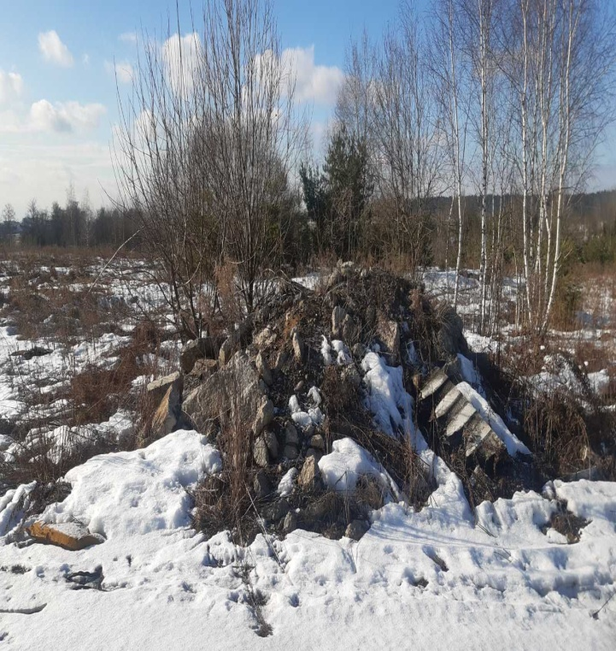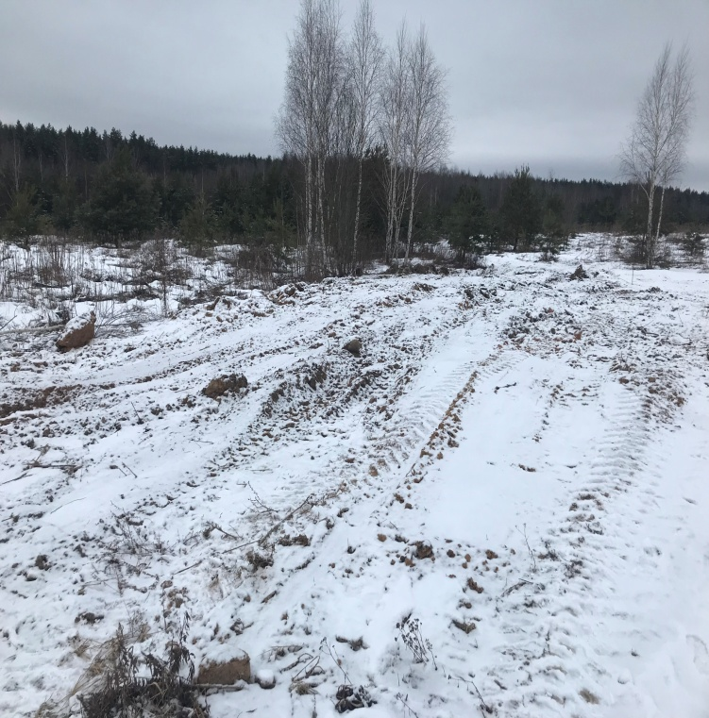

ДО ПОСЛЕ
1. Заводской район г. Минска, земельный участок для эксплуатации и обслуживания танкодрома с кадастровым номером 500000000002006561
место совершение нарушения
2. Выявлены факты размещения строительных отходов в несанкционированных местах
описание нарушения
3. Управление инженерных войск Генерального штаба Вооруженных сил
Республики Беларусь Войсковая часть 31802 указано на необходимость устранения выявленных нарушений (недостатков). Нарушения устранены
принятые меры по устранению нарушения (дата направления рекомендации, предписаний, информационных писем по устранению выявленных нарушений (недостатков), срок исполнения)
4. нет
принятые меры по привлечению к ответственности (дата начала административного процесса, дата вынесения постановления о привлечении к административной ответственности с указанием на часть статьи и статью КоАП, сумма штрафа)
5. нет
_______________________________________________________________________
принятые меры по возмещению вреда, причиненного окружающей среде (дата акта об установлении факта вреда, причиненного окружающей среде, размер причиненного вреда окружающей среде, дата предъявления

Минский городской комитет природных ресурсов и охраны окружающей среды
Наименование территориального органа Минприроды (комитет, инспекция)
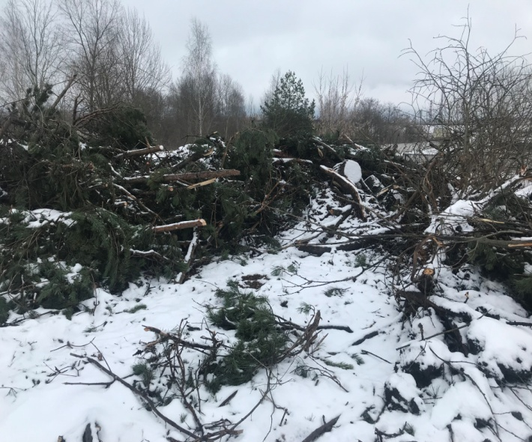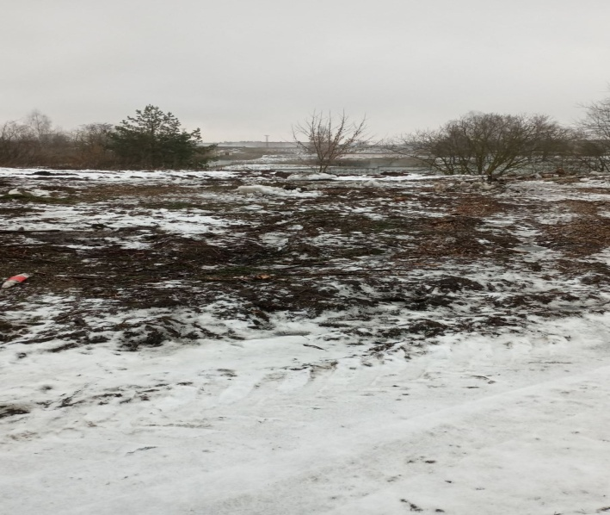
ДО ПОСЛЕ
1.Заводской район г. Минска, площадка для хранения грунта в границах ул. Свислочская (неэксплуатируемая дорога на Новый двор)
место совершение нарушения
2.Выявлено размещение отходов сучьев, ветвей, вершин в несанкционированных местах
описание нарушения
3. УП «Зеленстрой Заводского района г.Минска» указано на необходимость устранения выявленных нарушений (недостатков). Нарушения устранены
принятые меры по устранению нарушения (дата направления рекомендации, предписаний, информационных писем по устранению выявленных нарушений (недостатков), срок исполнения)
4. нет
принятые меры по привлечению к ответственности (дата начала административного процесса, дата вынесения постановления о привлечении к административной ответственности с указанием на часть статьи и статью КоАП, сумма штрафа)
5. нет
принятые меры по возмещению вреда, причиненного окружающей среде (дата акта об установлении факта вреда, причиненного окружающей среде, размер причиненного вреда окружающей среде, дата предъявления претензии)

